Data | 22.04.2020
Imię i nazwisko nauczyciela | Anna Mikuś
Temat zajęć | Budowa i działanie narządu wzroku
Cele lekcji | - Przypomnę sobie, czym są zmysły;  - Poznam budowę i działanie narządu wzroku oraz dowiem się, jak powstaje obraz.
NaCoBeZu:  - na co należy zwrócić uwagę?  - co jest najważniejsze?  - co należy zapamiętać? | Podczas zajęć staraj się zapamiętać elementy budowy oka oraz zasadę jego działania. Zwróć uwagę, w jaki sposób promienie świetlne przedostają się  do oka i w jaki sposób powstaje obraz. Zapamiętaj takie pojęcia jak: akomodacja oka, adaptacja, plamka, tarcza nerwu wzrokowego.
Podstawa programowa | Treści nauczania z podstawy programowej: III.10.1
Przebieg lekcji | - Dzień dobry, na dzisiejszej lekcji poznamy elementy budowy oka  oraz ich funkcje w powstawaniu obrazu, a także dokonamy obserwacji wykazującej obecność tarczy nerwu wzrokowego. Zapisz sobie  w zeszycie temat i cele lekcji.  - Na początku przypomnij sobie, jakie wyróżniamy zmysły? Co jest narządem danego zmysłu? Jaki rodzaj bodźców działa na ten zmysł?  Przykład: wzrok (zmysł) – oko (narząd) - bodziec świetlny.  - W ten sposób przeanalizuj pozostałe zmysły i zapisz w zeszycie według powyższego wzoru.  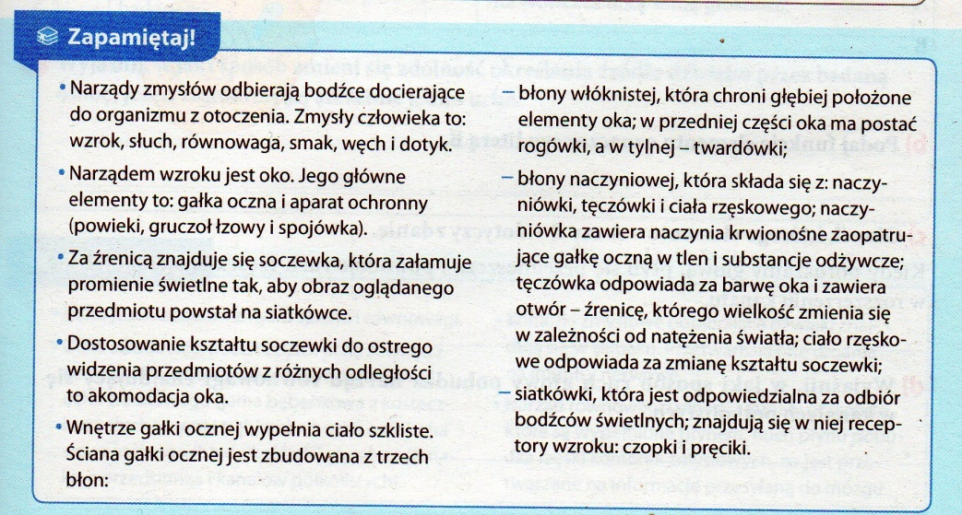  - Kolejne zadanie dotyczy budowy oka. Zastanów się, jaką rolę pełni aparat ochronny oka (powieki z rzęsami, gruczoł łzowy, spojówka).  Przeanalizuj, jak jest zbudowana gałka oczna oraz jakie funkcje pełnią poszczególne elementy. W tym celu zapoznaj się z informacjami  w podręczniku - str. 195 – 197. Poniżej – zebrane wiadomości.  (źródło: Puls życia –Nowa Era – poradnik dla nauczyciela)  - Podsumujmy: siatkówka składa się z wielu milionów komórek,  z których jedne są wrażliwe na światło, inne na barwę. Które z nich odpowiadają za widzenie w ciemności? Tak, to pręciki. Czopki rejestrują barwy światła. Komórki te przekształcają bodźce świetlne  na sygnały nerwowe przesyłane do mózgu przez nerw wzrokowy.  - Przypomnij sobie, która część mózgu odpowiadała za widzenie?  Był to ośrodek wzrokowy w płacie potylicznym (podręcznik – str. 179).  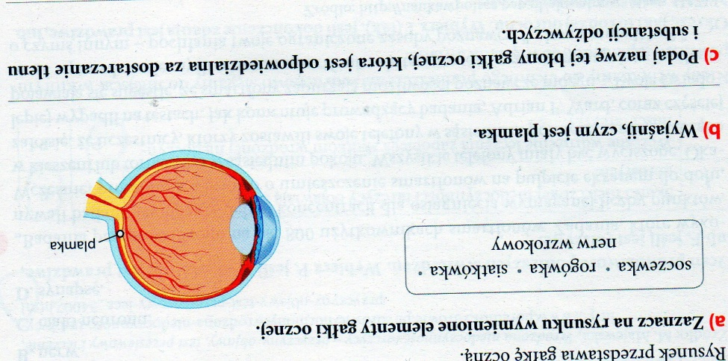  (źródło: Puls życia –Nowa Era – poradnik dla nauczyciela)  - Zapoznaj się teraz z opisem w podręczniku na str. 198 – Jak powstaje obraz, a następnie wykonaj ustnie poniższe zadanie.  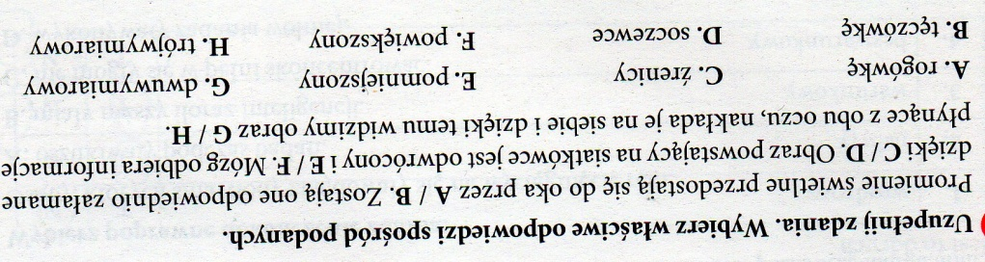  (źródło: Puls życia –Nowa Era – poradnik dla nauczyciela)  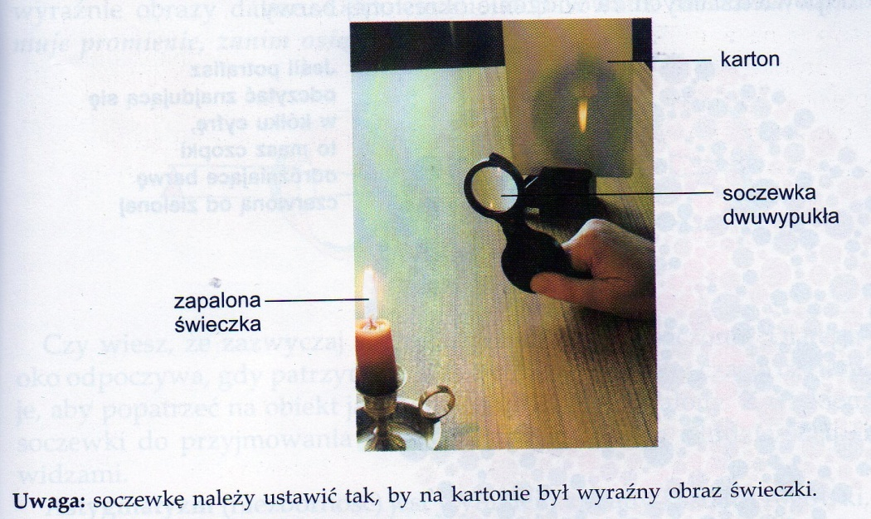  (Wyd. Żak - Biologia 1 - B. Klimuszko)  - Na zakończenie wykonaj zadanie „Wykrywanie obecności tarczy nerwu wzrokowego” – dokładnie przeanalizuj krok po kroku –  od problemu badawczego, aż do wniosku (podręcznik – str. 197)
PRZEŚLIJ  DO NAUCZYCIELA  Te zadania będą podlegały ocenie | Wyjaśnij w zeszycie pojęcia:  - adaptacja oka,  - plamka (dawniej zwana plamką żółtą)  - i widzenie trójwymiarowe.  Odpowiedzi prześlij do nauczyciela na adres: anna.mikus@kliniska.edu.pl
UWAGA!  sprawdzian | Uwaga!  Praca kontrolna z układu wydalniczego (sprawdzian) odbędzie się w kolejną środę (29.04.2020 – jest wpisana w e-dzienniku). Podczas lekcji otrzymacie pracę złożoną z 10 zadań (zostanie opublikowana na podstronie szkoły, obok tematu lekcji na dany dzień – do pobrania). Napiszecie ją w określonym czasie. Nie martwcie się – poradzicie sobie z zadaniami i zapewniam, że czasu też Wam nie zabraknie. Proszę tylko o samodzielną pracę. Zadania należy odesłać do nauczyciela.
Ewaluacja (informacja zwrotna) | Sprawdź, czy potrafisz:  - Wymienić co najmniej 2 elementy aparatu ochronnego oka;  - Wskazać elementy oka odpowiedzialne za wiedzenie barwne  i za widzenie w ciemności;  - Przedstawić działanie oka.
UWAGI | Czas na wykonanie zadań: 22.04.2020 – 28.04.2020 Życzę miłej pracy!

